TRƯỜNG THCS CỰ KHỐI TỔ CHỨC TẬP HUẤN CHO GIÁO VIÊN, NHÂN VIÊN QUY TRÌNH PHÒNG CHỐNG DỊCH BỆNH COVID –19
Thực hiện công văn số 550/BGDĐT- GDTC của Bộ Giáo Dục và Đào Tạo về việc thực hiện các biện pháp phòng, chống dịch bệnh Covid-19 trong trường học. Trong sáng ngày 27/2/2020, trường THCS Cự Khối tổ chức buổi tập huấn cho cán bộ giáo viên, nhân viên nhà trường quy trình phòng, chống dịch bệnh Covid -19. Và đồng thời để hướng dẫn học sinh thực hiện khi học sinh trở lại trường học.
Mở đầu buổi tập huấn, đồng chí Dương Văn Tuynh- Bí thư chi bộ - Hiệu trưởng nhà trường thông báo diễn biến, tình hình dịch bệnh Covid-19 ở các nước trên thế giới nói chung và ở Việt Nam nói riêng cho toàn thể cán bộ giáo viên -nhân nhân viên trong nhà trường. Đồng chí cũng nhấn mạnh, cần phải rà soát và thường xuyên liên lạc với phụ huynh để nắm bắt được tình hình sức khỏe của học sinh xem có học sinh nào từng đến những nơi có dịch để nắm bắt kịp thời. Trong trường hợp học sinh đi học lại nhà trường cần phải có phương án, biện pháp phòng chống dịch bệnh nghiêm túc và đảm bảo an toàn cho học sinh như: phân công giáo viên đo nhiệt độ cho các em học sinh vào trước tiết học đầu tiên của mỗi buổi học và khi ra về; giáo viên hướng dẫn, theo dõi và nhắc nhở học sinh thực hiện các biện pháp phòng chống dịch bệnh, thường xuyên rửa tay trước khi vào lớp, sau khi đi vệ sinh, sau những buổi thực hành và khi sử dụng sách vở. Trong những buổi học, giáo viên kịp thời báo cáo lãnh đạo, y tế nhà trường nếu phát hiện có học sinh không bình thường về sức khỏe để có biện pháp xử lý kịp thời. Nhà trường tổ chức các tiết chào cờ trong lớp, tránh cho học sinh tụ tập chỗ đông người. Nhà trường cũng chuẩn bị một phòng cách li riêng trong trường hợp có học sinh có biểu hiện không tốt về sức khỏe. Mỗi học lớp cần trang bị đầy dủ 1 máy đo nhiệt độ cơ thể, nước rửa tay sát khuẩn và khẩu trang dự phòng cho các em. Tiếp theo, đồng chí Tăng Thị Anh Đào - nhân viên y tế cũng hướng dẫn giáo viên, nhân viên nhà trường các biện pháp phòng chống dịch bệnh Covid-19 để đảm bảo an toàn cho học sinh khi đến trường. Hướng dẫn cách đo thân nhiệt cho học sinh và đưa ra các tình huống giả định khi lớp có học sinh có biểu hiện sốt, ho, khó thở để giáo viên có phương án thích hợp, đảm bảo an toàn cho học sinh và tạo nên sự an tâm của phụ huynh khi cho con đến trường học.
Cuối buổi tập huấn, đồng chí Đỗ Thị Thu Hương – Phó bí thư chi bộ - Phó hiệu trưởng nhà trường chốt lại những biện pháp quan trọng để phòng chống dịch bệnh Covid-19. Đồng thời, đồng chí cũng nhấn mạnh khi học sinh quay trở lại trường, các đồng chí GVCN tuyên truyền, tập huấn cho 100% học sinh về cách phòng chống dịch bệnh Covid-19. Cuối cùng, đồng chí cũng phân công giáo viên, nhân viên tham gia tổng vệ sinh khử khuẩn lần 5.
Một số hình ảnh buổi tập huấn:

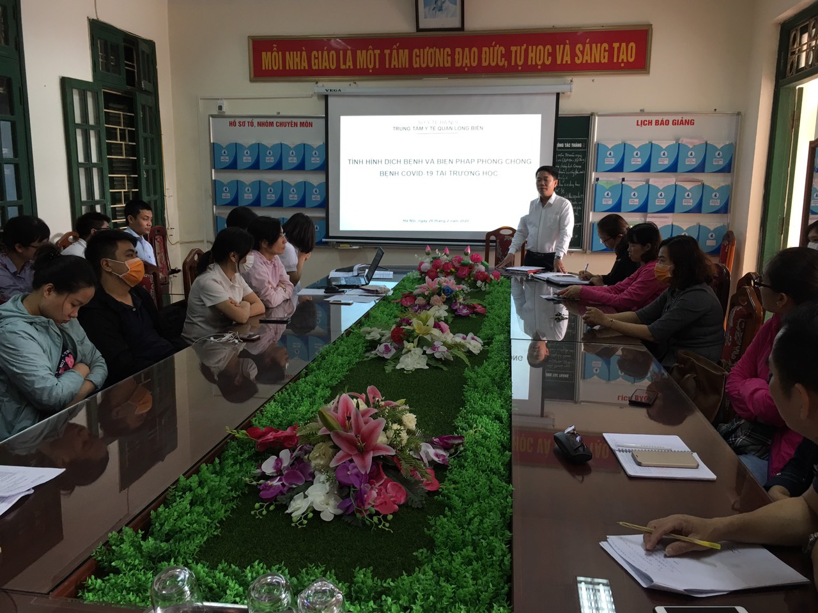
Đồng chí Dương Văn Tuynh – Bí thư chi bộ - Hiệu trưởng nhà trường chỉ đạo, tổ chức buổi tập huấn cho giáo viên, nhân viên biện pháp phòng chống dịch Covid-19
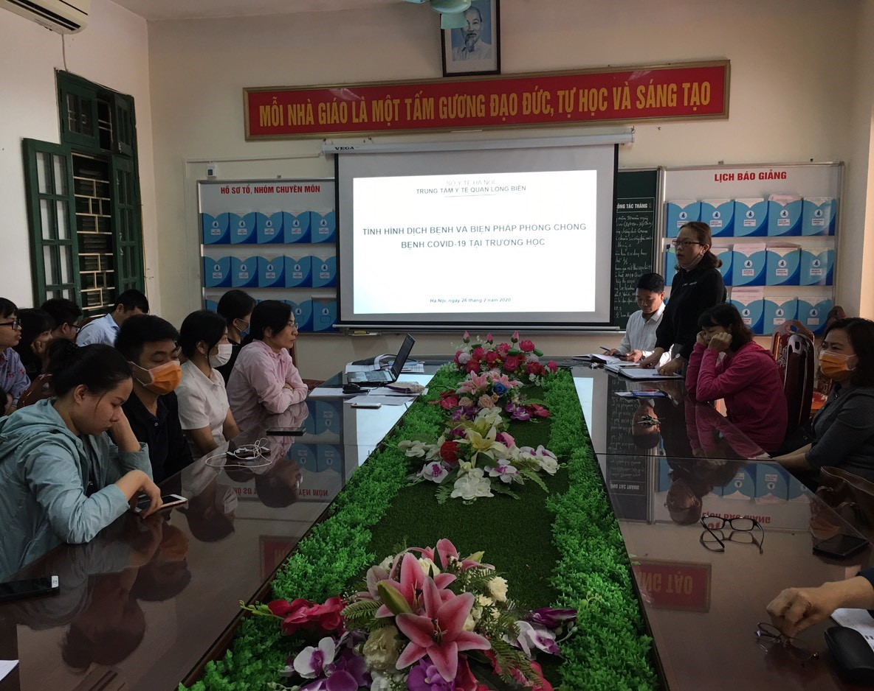
Đồng chí Đỗ Thị Thu Hương – Phó bí thư chi bộ - Phó hiệu trưởng nhà trường phát biểu và phân công giáo viên tham gia tổng vệ sinh khử khuẩn đợt 5
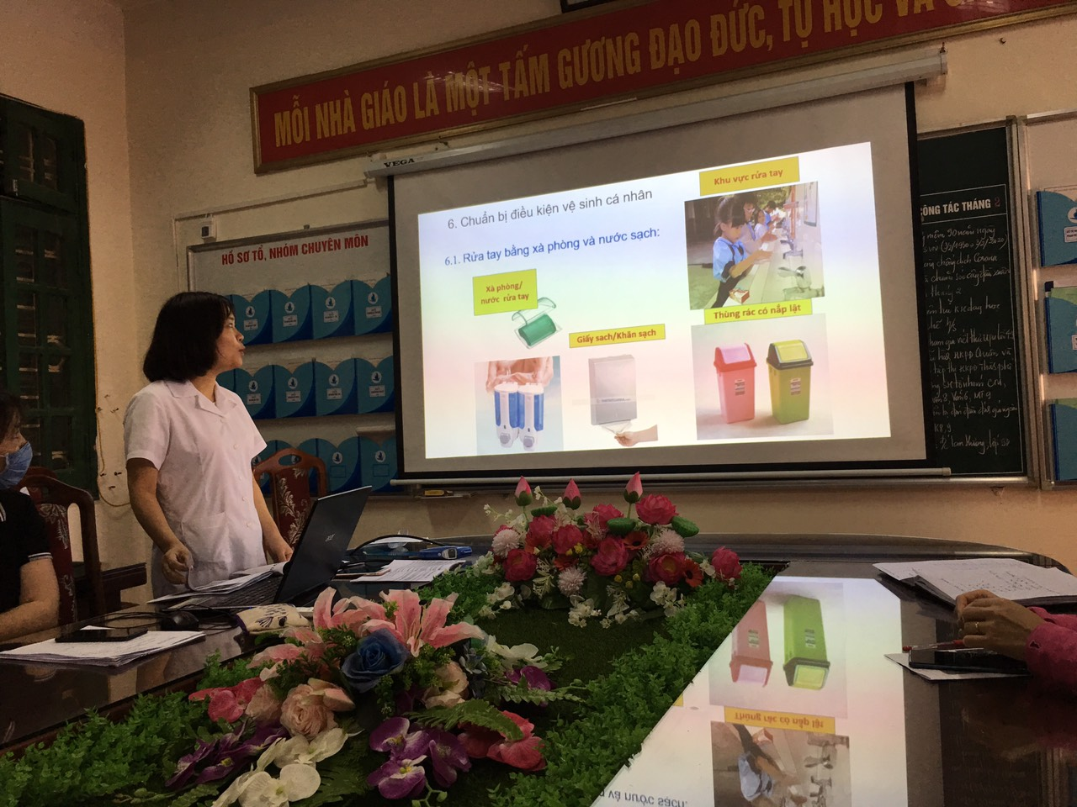
Đồng chí Tăng Thị Anh Đào nhân viên y tế trường hướng dẫn giáo viên các biện pháp phòng dịch cho học sinh khi di học trở lại
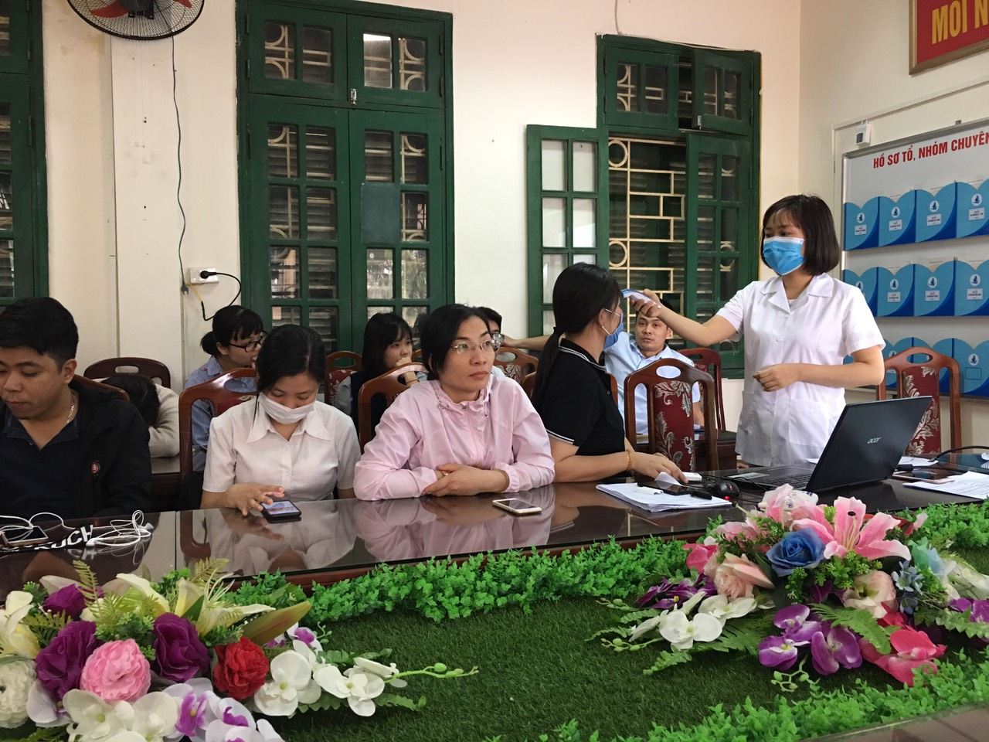
Đồng chí Đào hướng dẫn giáo viên cách đo thân nhiệt cho học sinh
Tác giả: Nguyễn Huyền Trang

